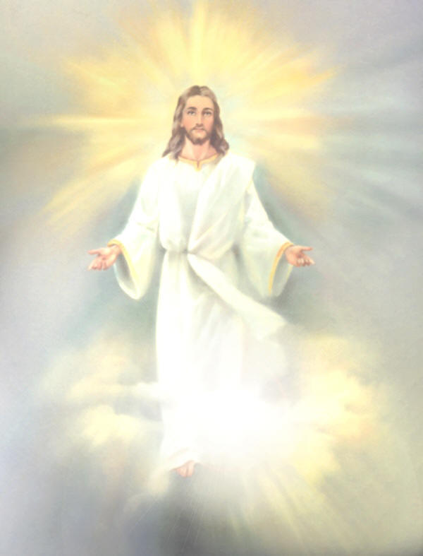

***Al Personale scolastico tutto***

***Agli alunni***

***Pasqua 2018***

*E’ questa una Pasqua speciale, l’ultima che mi vede qui con voi.*

*Sono trascorsi undici anni anche se mi sembra ieri.*

*Anni importanti : i doveri, i bisogni altrui, lo sconquasso della mia storia personale e le necessità che hanno orientato le priorità e condizionato le mie scelte.*

*Lo sguardo vaga sui sentieri percorsi ,sentieri fatti di affetto, di relazioni con le persone, soprattutto i bambini, con le quali , sia pure a diversi livelli di intensità o di vicinanza, è avvenuto un dialogo autentico, significativo anche se, qualche volta,anche combattivo. Sentieri lastricati di speranze e paure, delusioni e ripartenze, allegrie e tristezze.*

*Sentieri del cuore*

*Penso alle giornate piene che hanno riempito le settimane e i mesi, al tanto realizzato ed a ciò che è rimasto indietro e non ha trovato spazio o energie sufficienti.*

*Sto e guardo ai lunedì del prossimo anno scolastico, senza gli impegni lavorativi che mi costringeranno a stare in ciò che ora c’è . E c’è anche il pensiero di poter avere dei rimpianti, per non essere riuscita a fare quel che pensavo, per non essere riuscita a dare tutto quello che avevo immaginato e desiderato.*

*So bene che incontrerò altre paure , ma ne sono un po’ meno spaventata. Affronterò i giorni con una fiducia più matura e profonda e questo grazie a voi che mi avete resa ricca di tanti doni ricevuti e dati, felice per il calore degli affetti che ho vissuto e vivo.*

*Vi sono grata per essere nel mio cuore, perché l’amore scalda, sostiene, e rende comprensibile il dono della Resurrezione .*

*Auguri*

*Giovanna Afrodite Zarra*